部署说明：

操作系统：32位操作系统

1. 下载Python2.7环境。

到Python的官网https://www.python.org下载对应版本的python安装包。

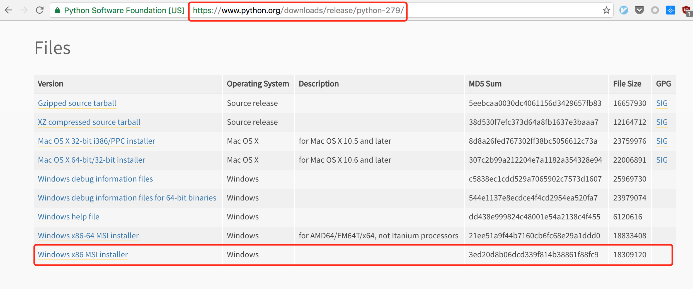

如图所示，下载Python2.7.9的安装包，地址为：<https://www.python.org/ftp/python/2.7.9/python-2.7.9.msi>

打开安装包

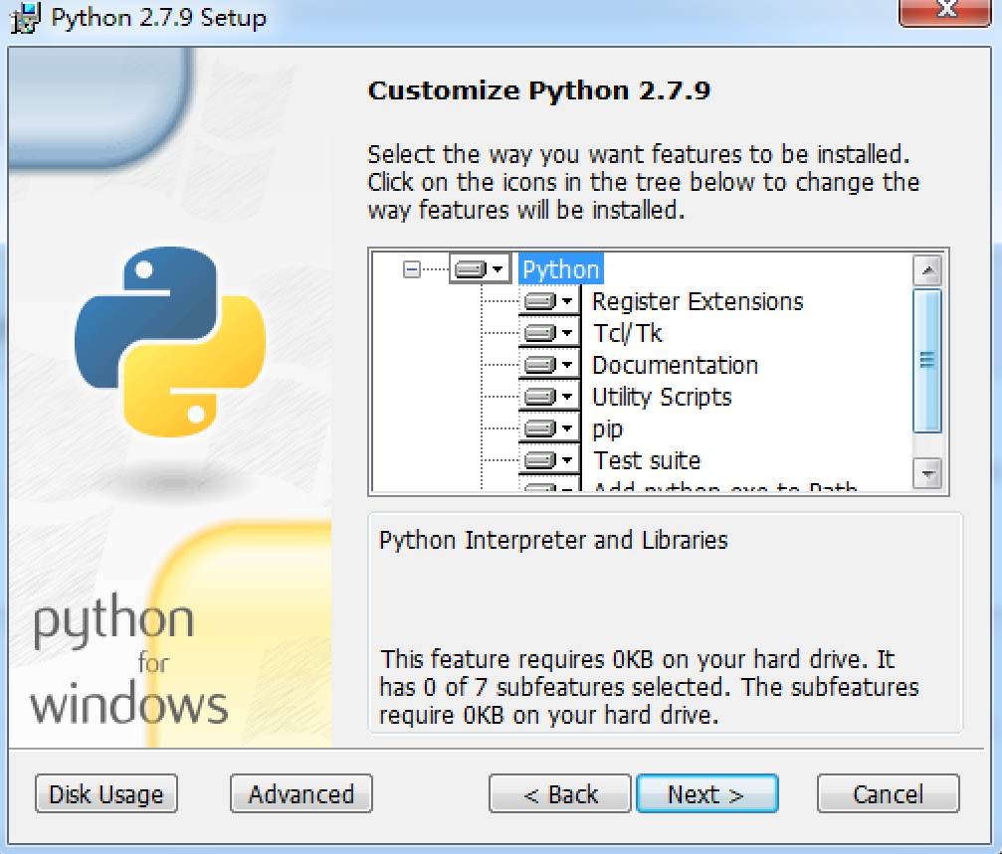

1. 安装PyQt4 v4.10.3(for python 2.7 x32)库。

下载地址：

<https://pan.baidu.com/share/link?shareid=1287742399&uk=3542445686&fid=1250059847>

备用下载地址：

<http://download.csdn.net/detail/u011922867/6194379>

1. 安装opencv依赖库

将目录下的cv2.pyd文件复制到C:\Python27\Lib\site-packages下。

1. 安装Python库依赖

右击主目录下的install.bat，选择【以管理员身份运行】，等待安装完毕。

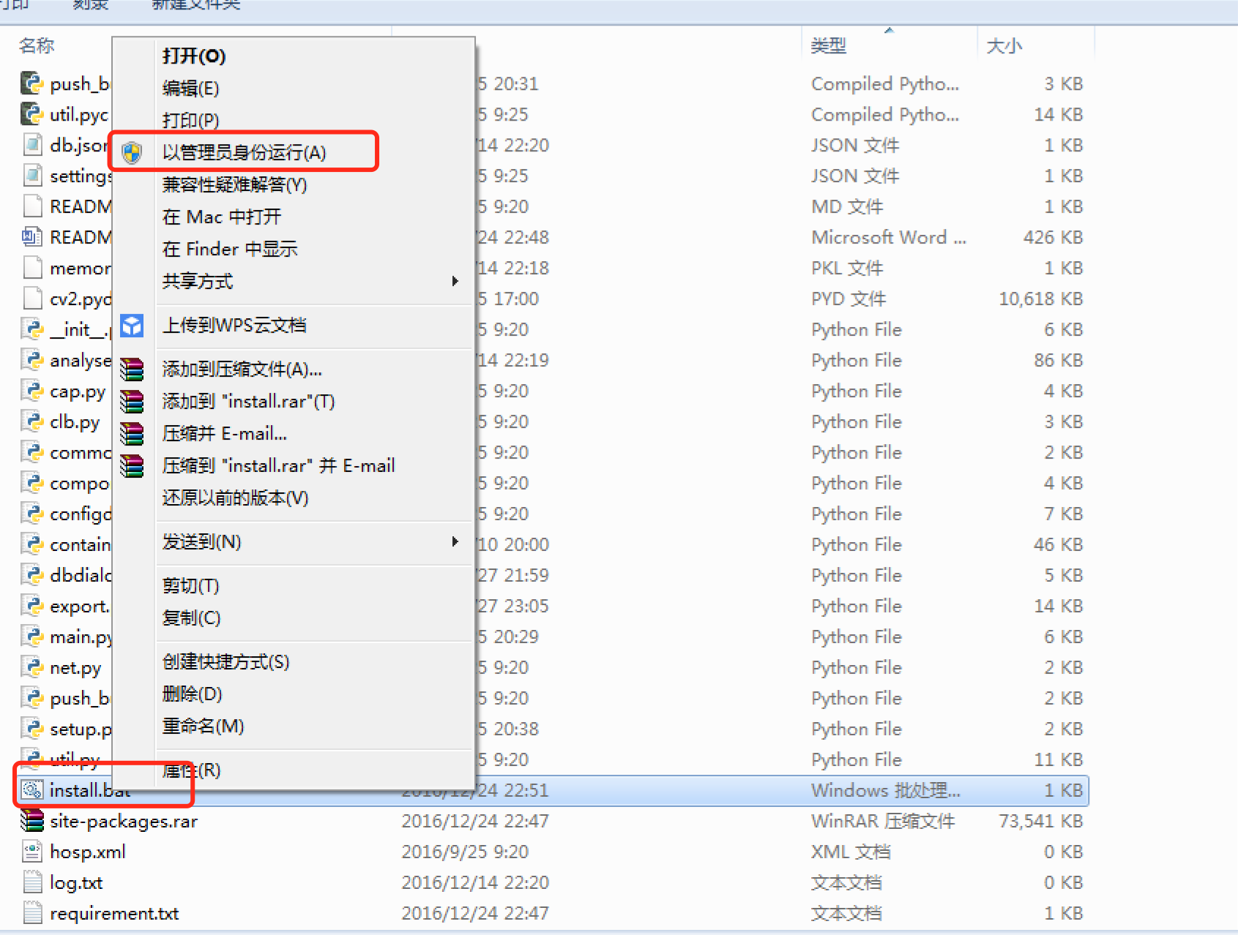

此时表示以安装完毕，如果出现错误，请确保以该文件有管理员的权限运行。

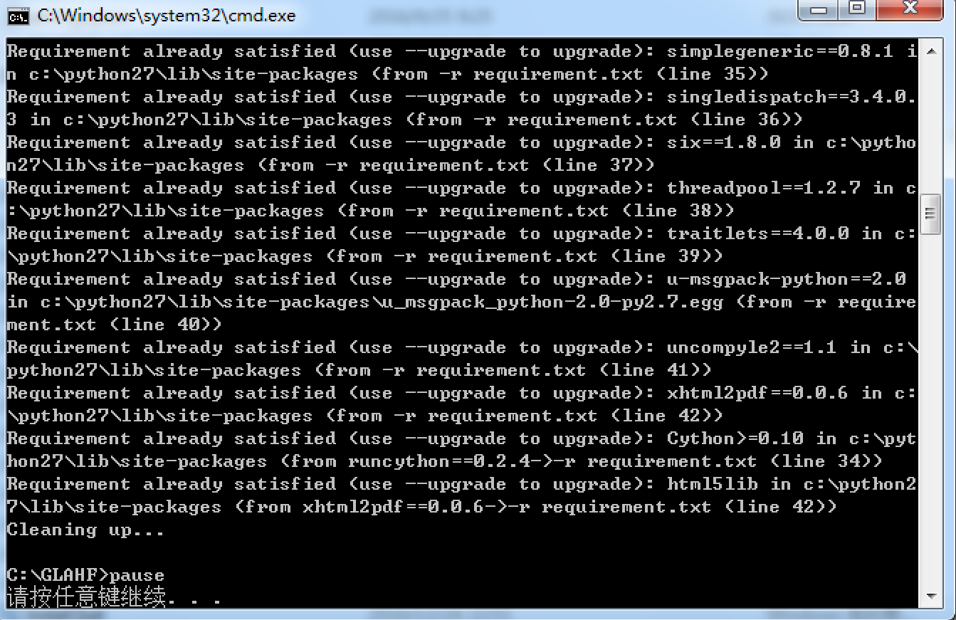

如果2.3.4的步骤无法正常完成，则解压目录下的site-packages压缩包，将压缩出的site-packages文件夹替换掉C:\Python27\Lib\site-packages文件夹。

1. 运行系统

双击主目录下run.bat，就可以运行软件了。

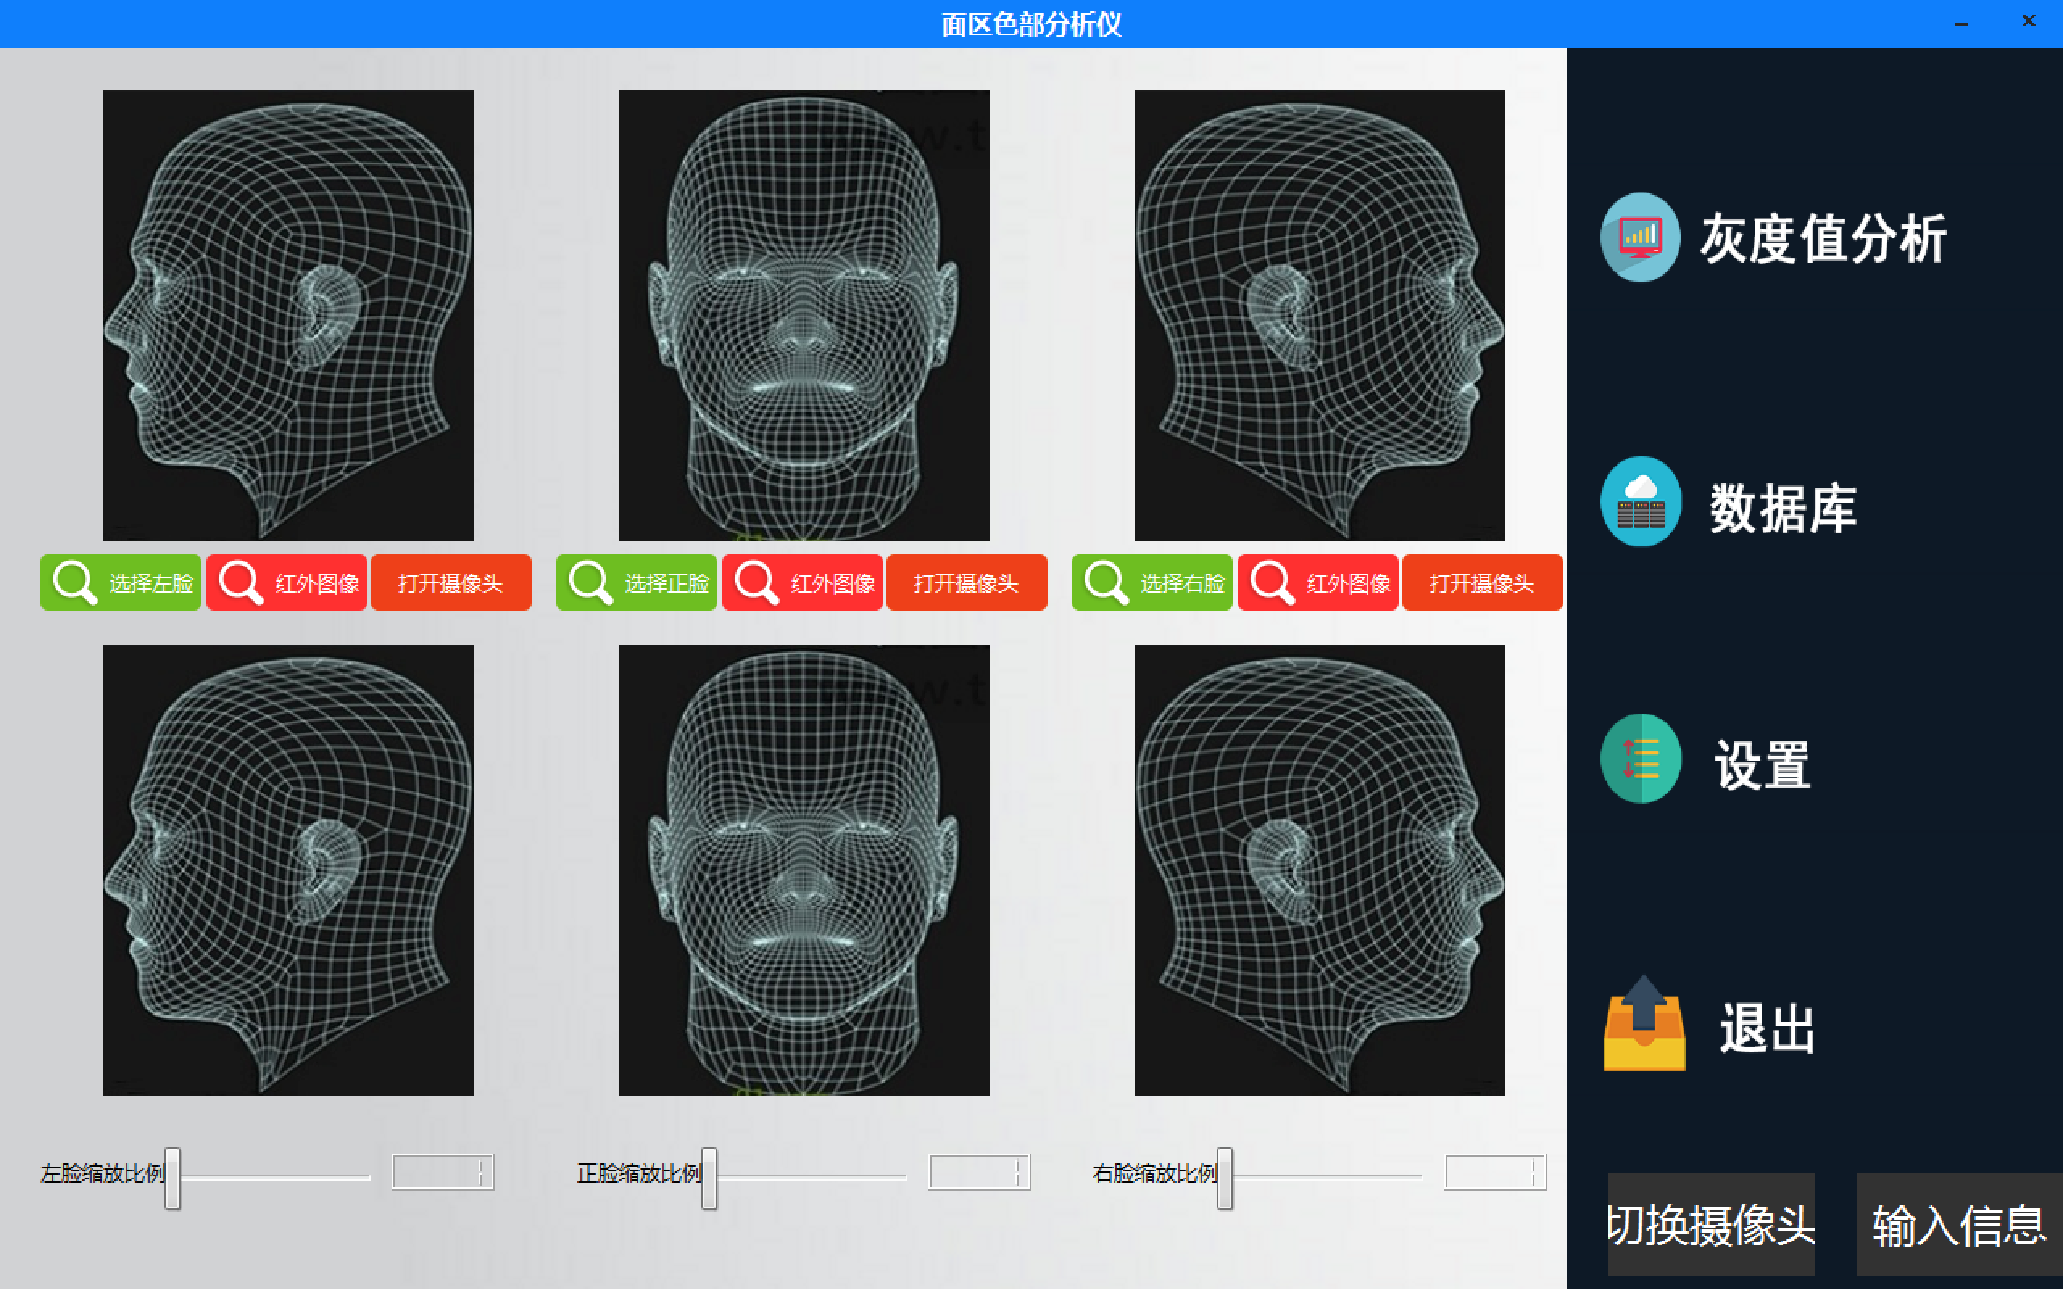

1. 修改系统

使用编辑器修改目录下的代码文件，重启软件，即可看到效果。

1. 打包代码

双击主目录下的pack.bat，程序会对代码进行打包

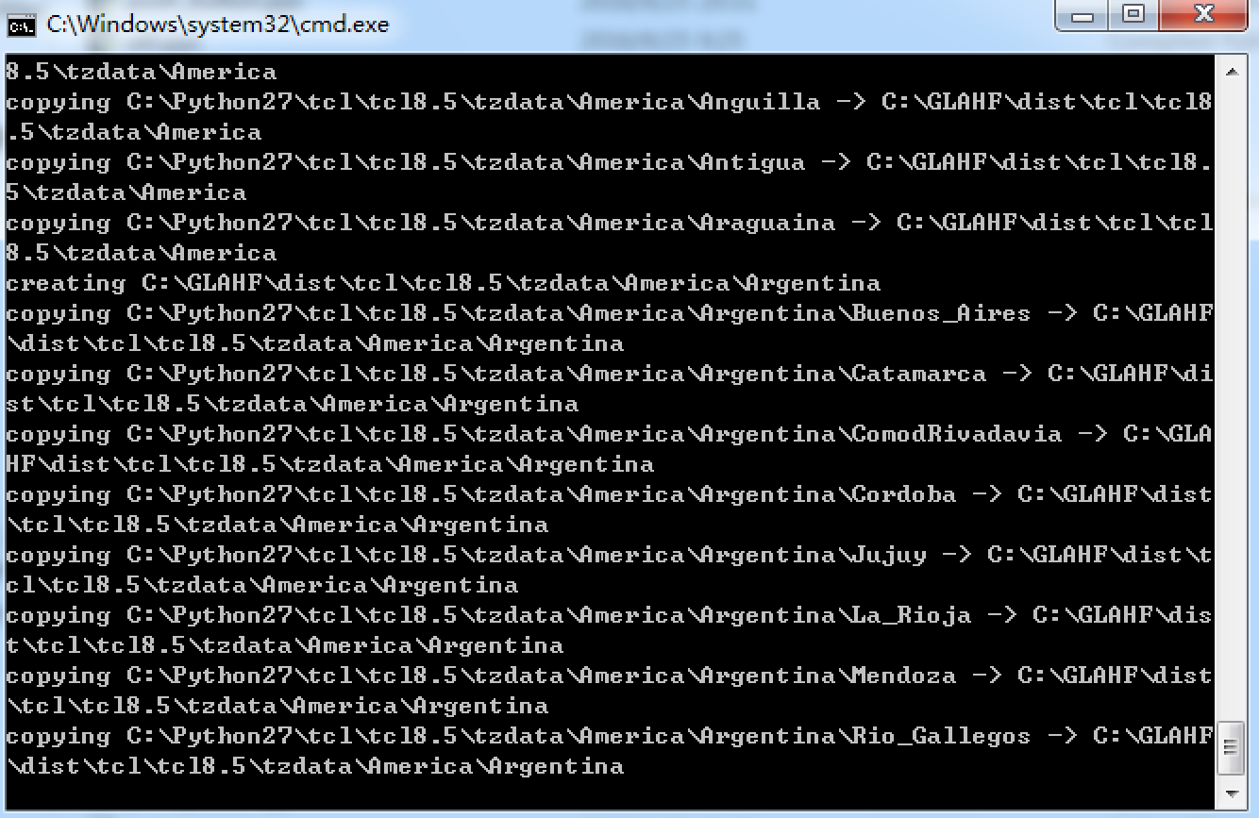

运行结束后，主目录会多出两个构建好的文件夹。

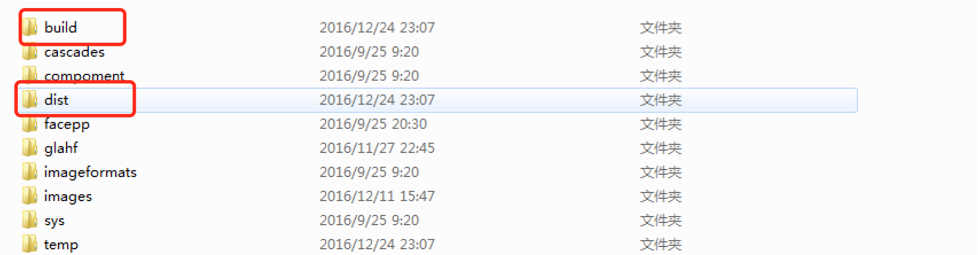

进入dist目录，点击main.exe文件，即可看到打包后软件的运行效果。

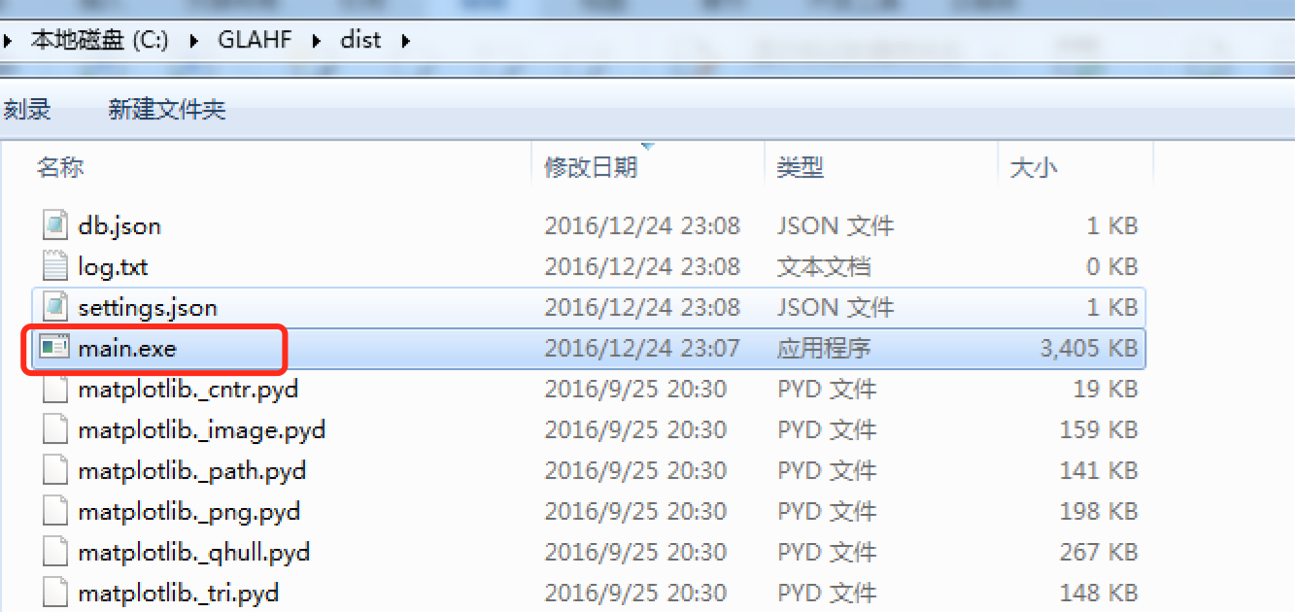



1. 构建安装包

下载Advance Installer 11.0，若无法下载，可解压主目录下的AdvancedInstaller.rar，进入AdvancedInstaller\bin\x86文件夹，打开advinst.exe即可启动Advanced Installer。

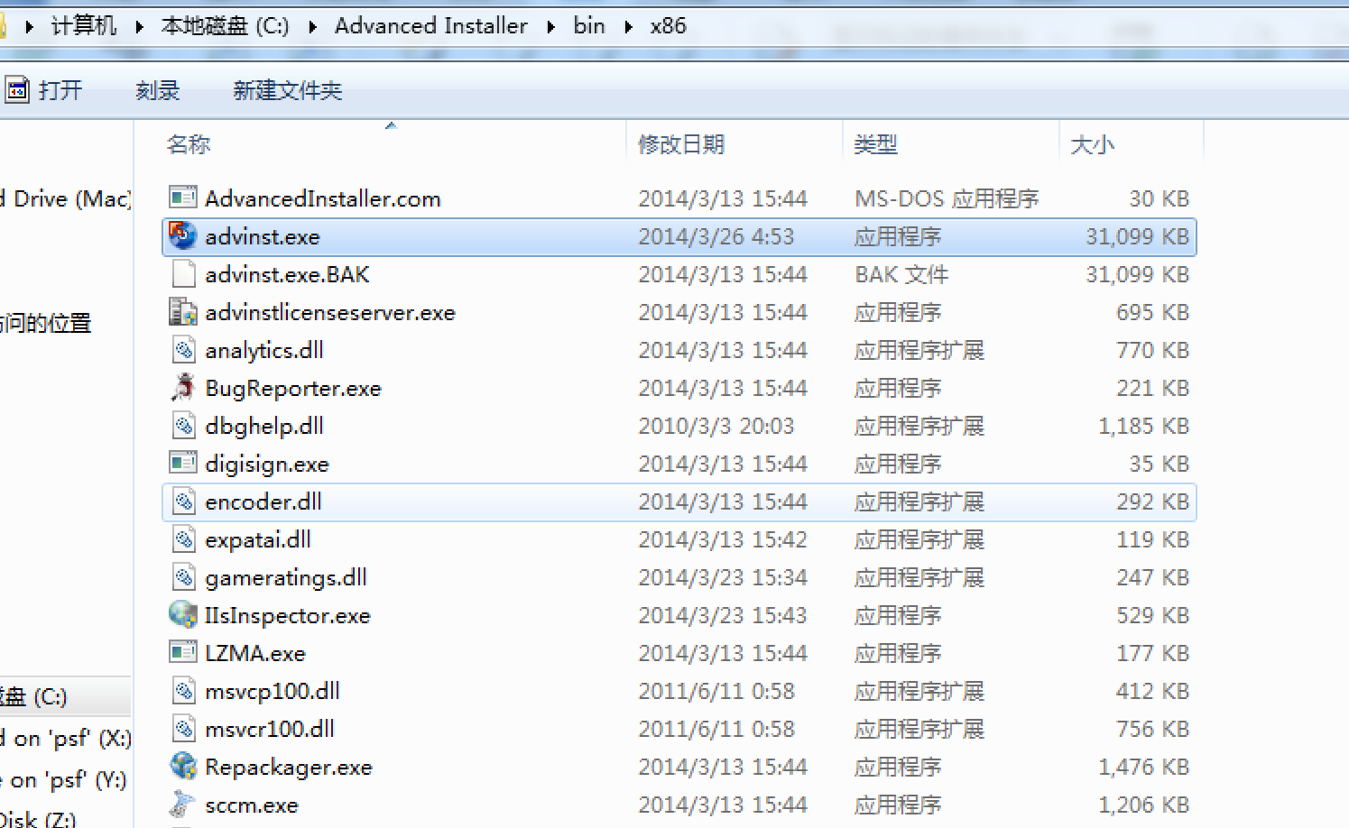

打包步骤：

用AdvanceInstaller打开主目录下的Face.aip文件。即可看到如下界面。

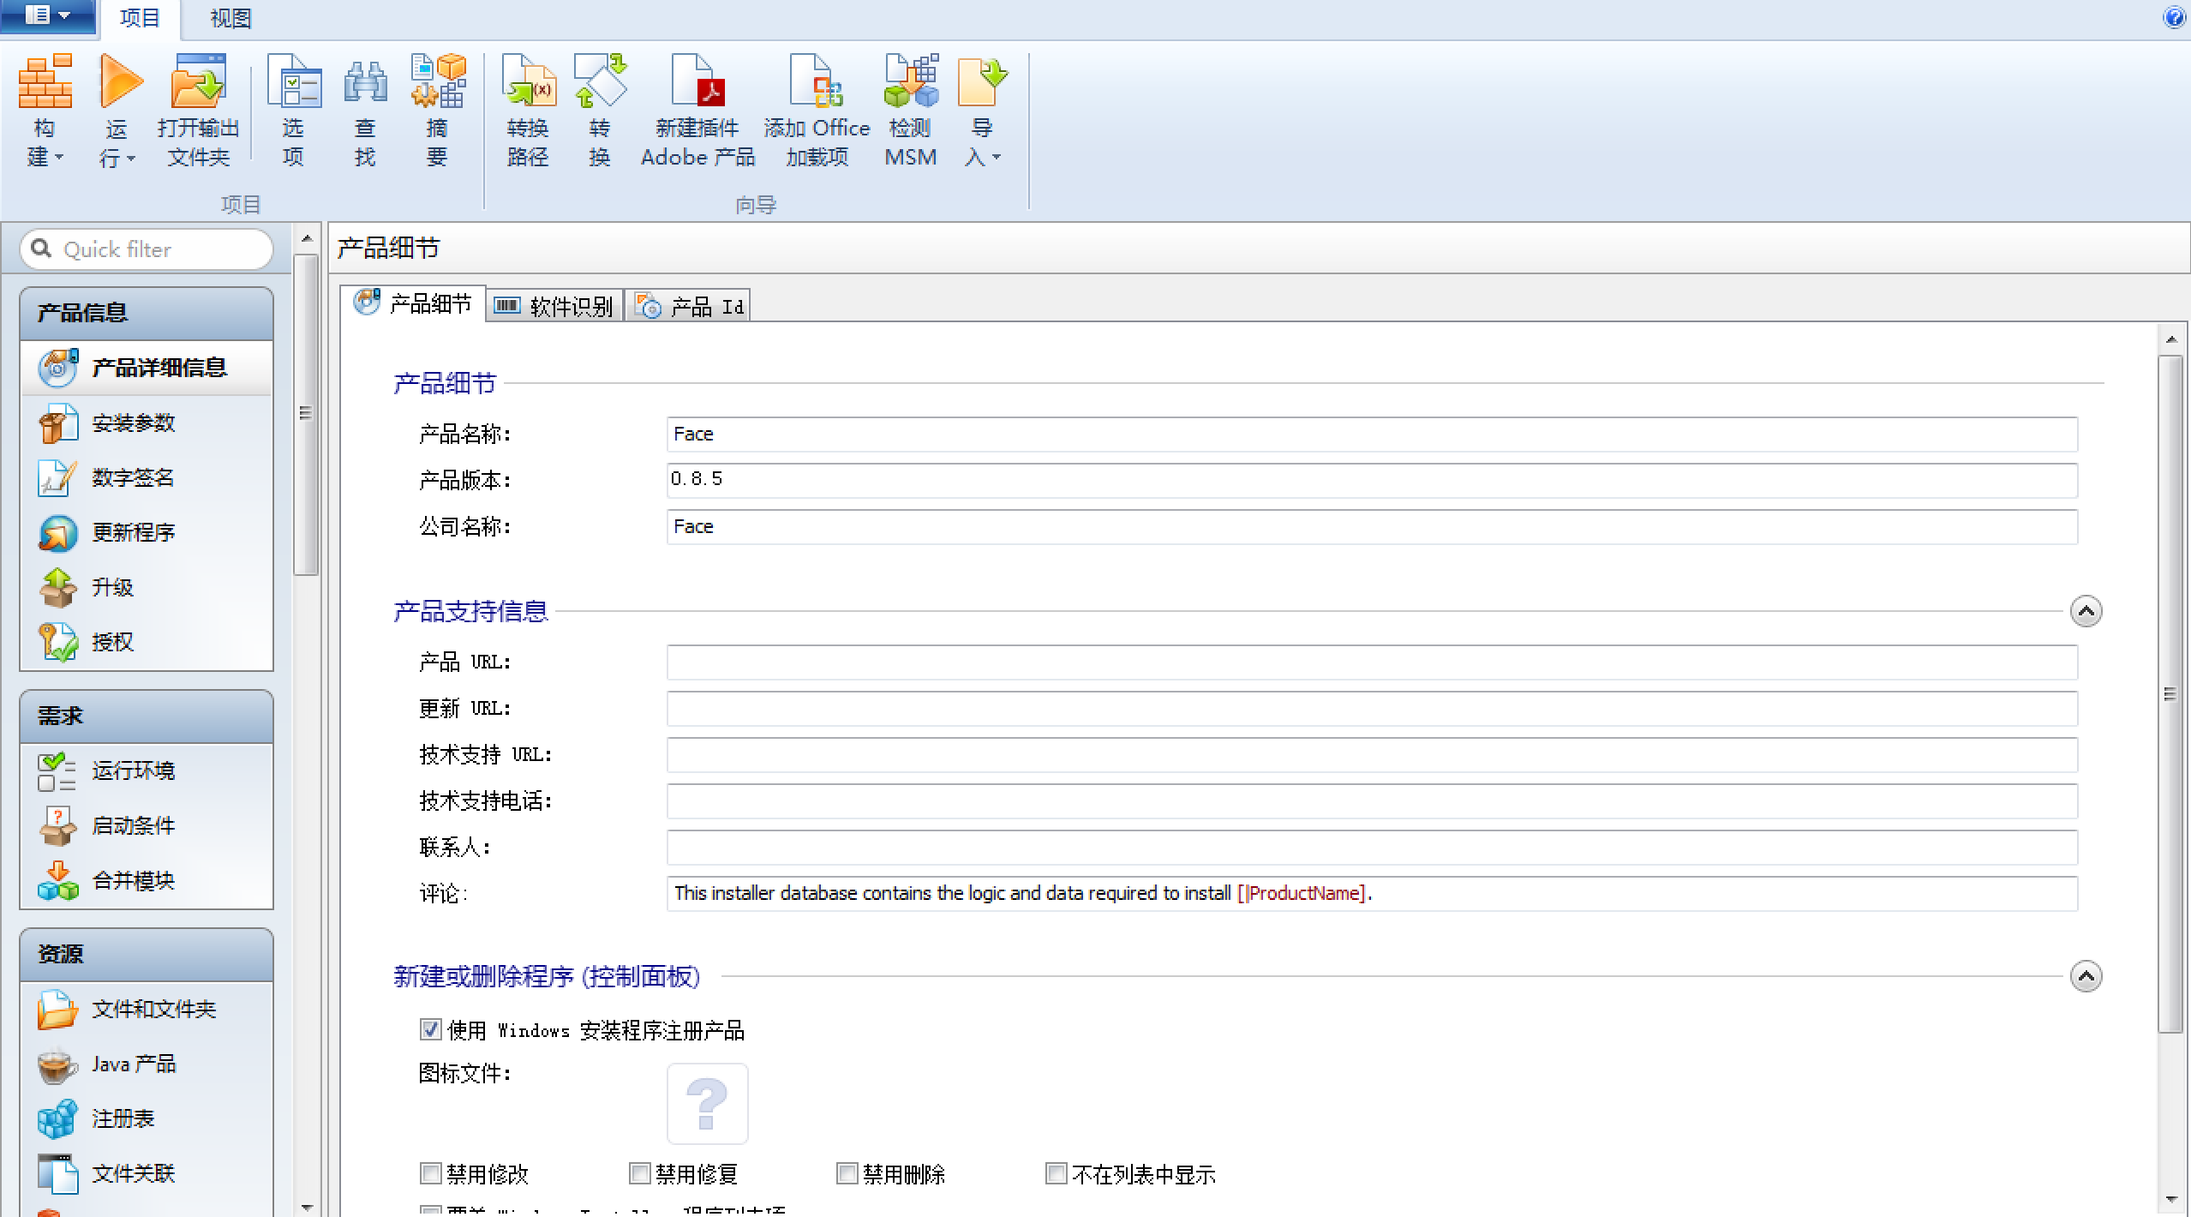

选择资源-【文件和文件夹】，在应用程序文件夹右击添加文件夹，分别添加7步骤打包好的 dist文件夹和build文件夹。

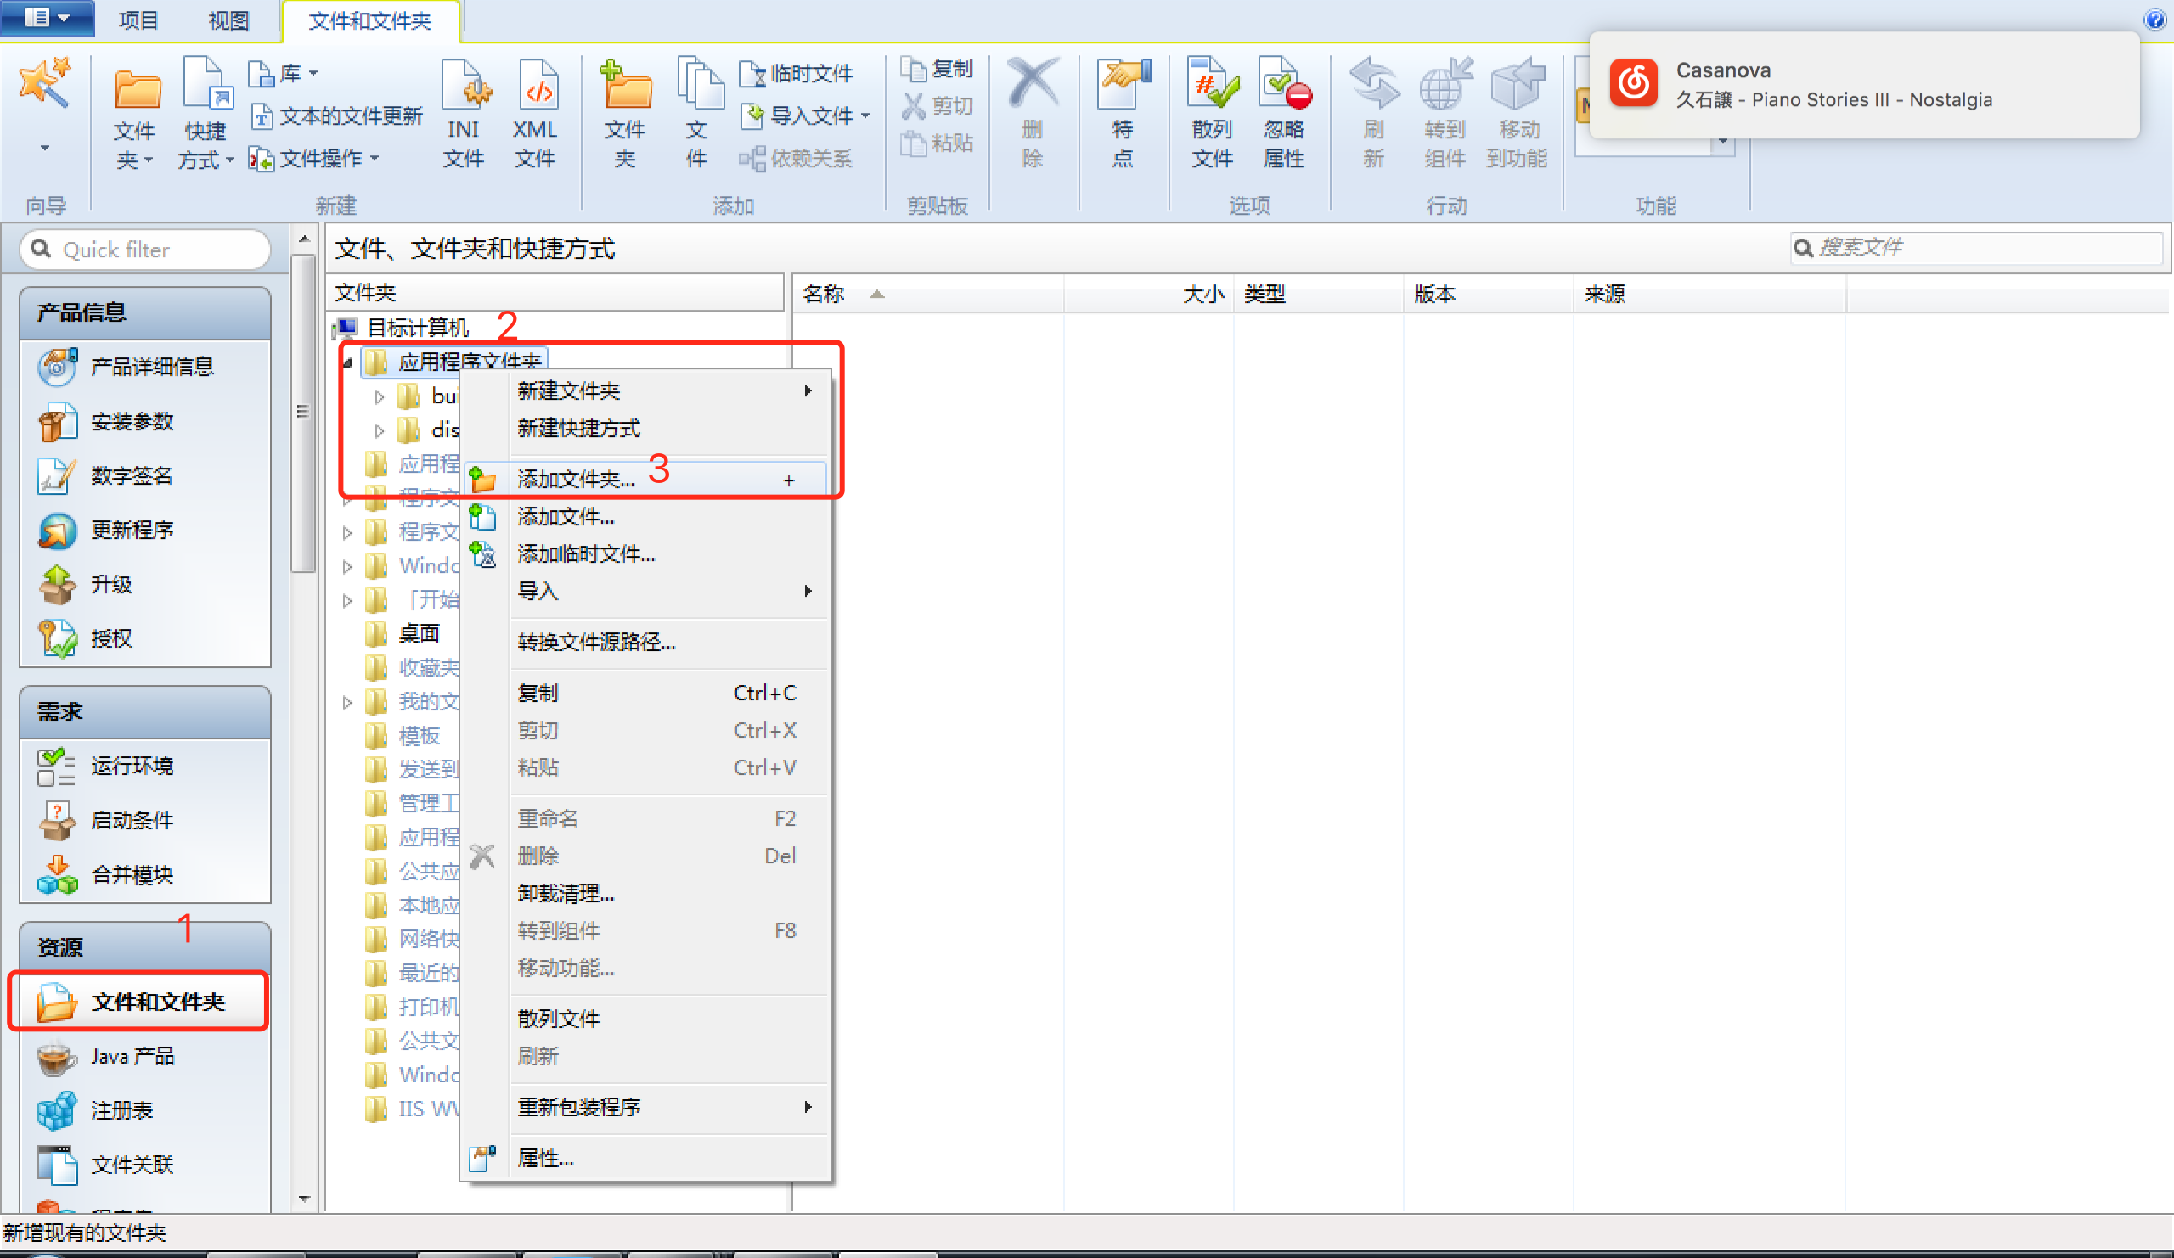

可在桌面添加快捷方式，点击已安装文件，选择dist目录下的main.exe文件。

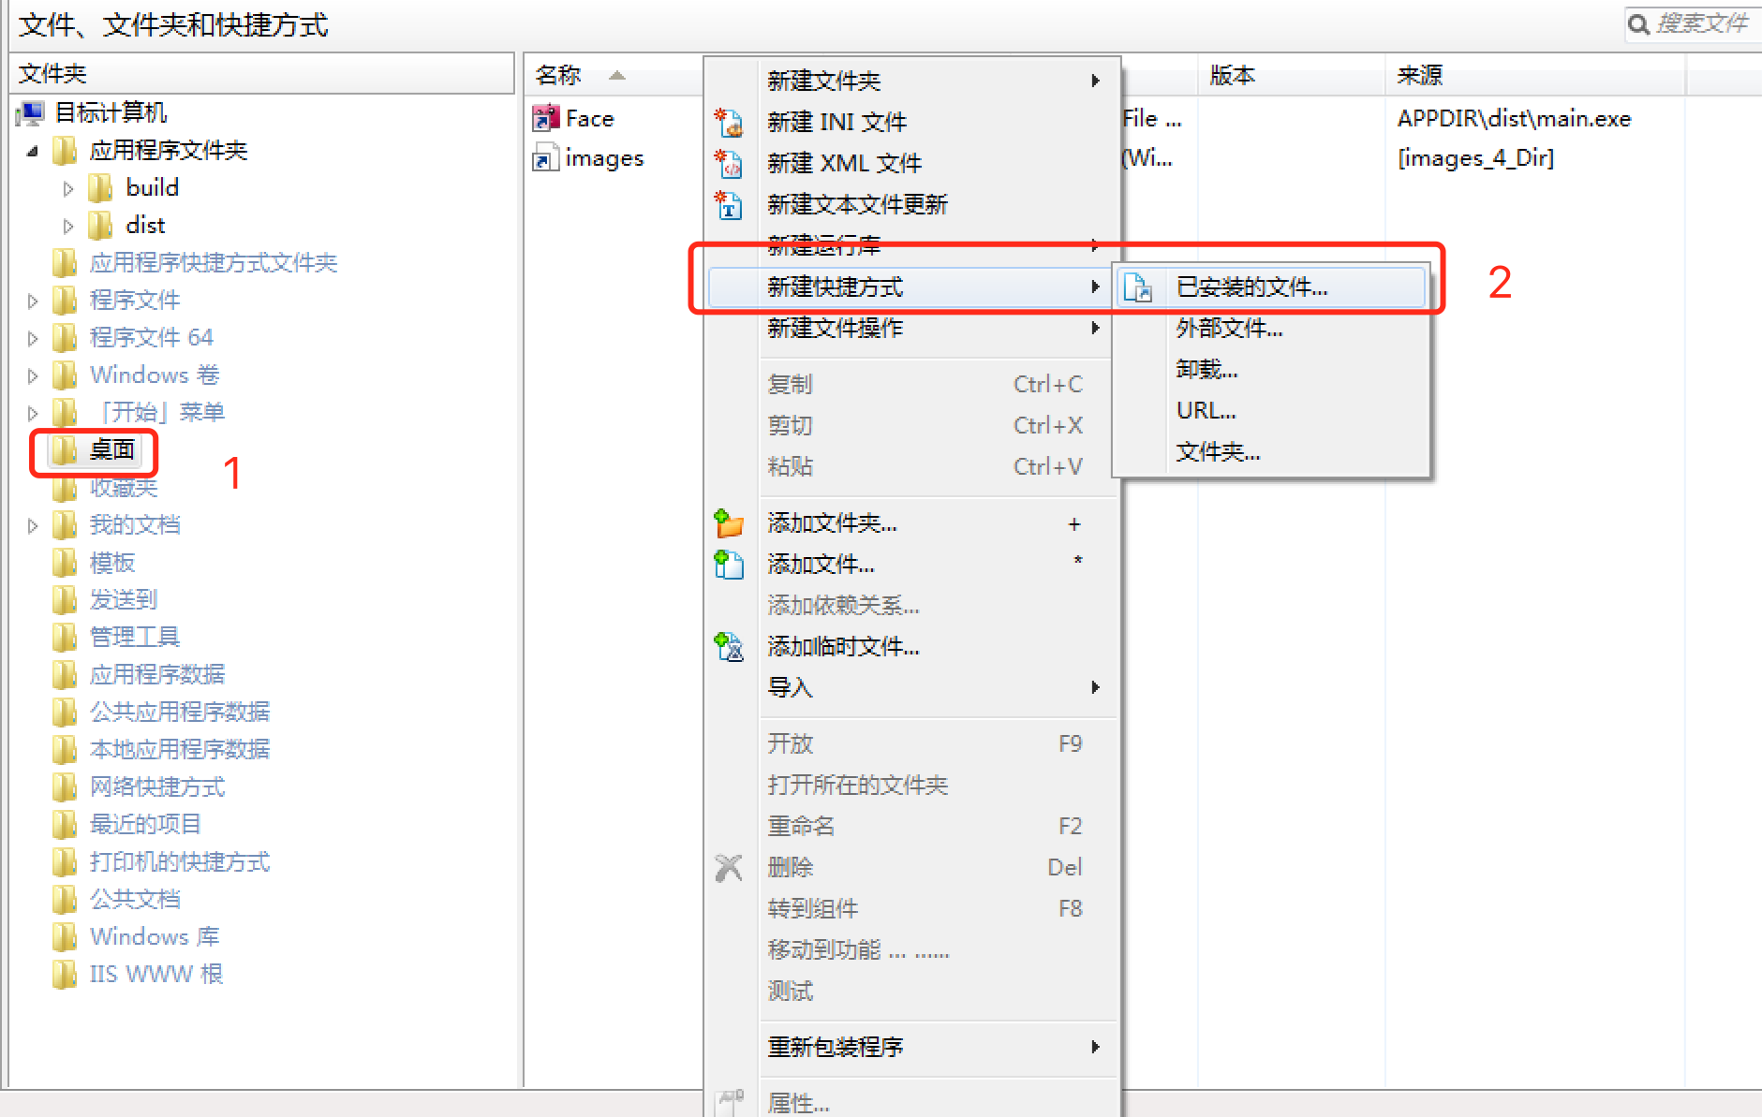

编辑快捷方式属性，设置快捷方式以管理员身份运行，图标可自由设定，主目录下存有默认图片icon.ico。

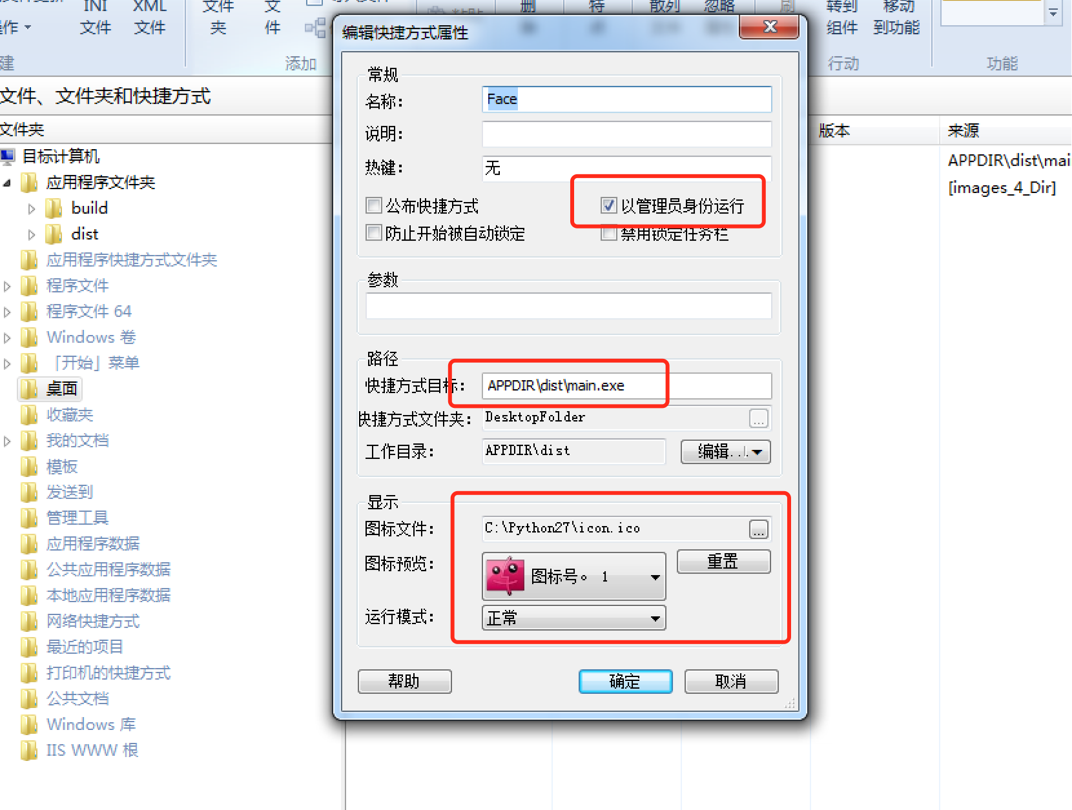

在【媒体】下选择单个EXE安装。

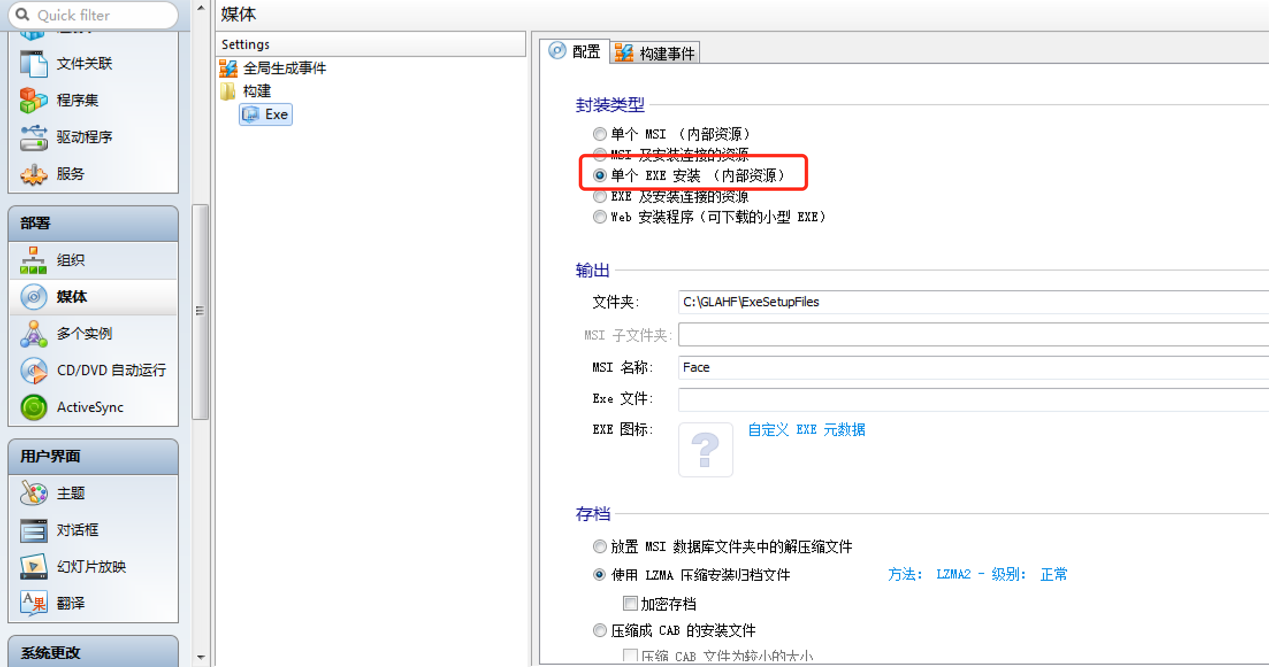

确认好设定后，点击右上角的运行按钮，打包安装包。

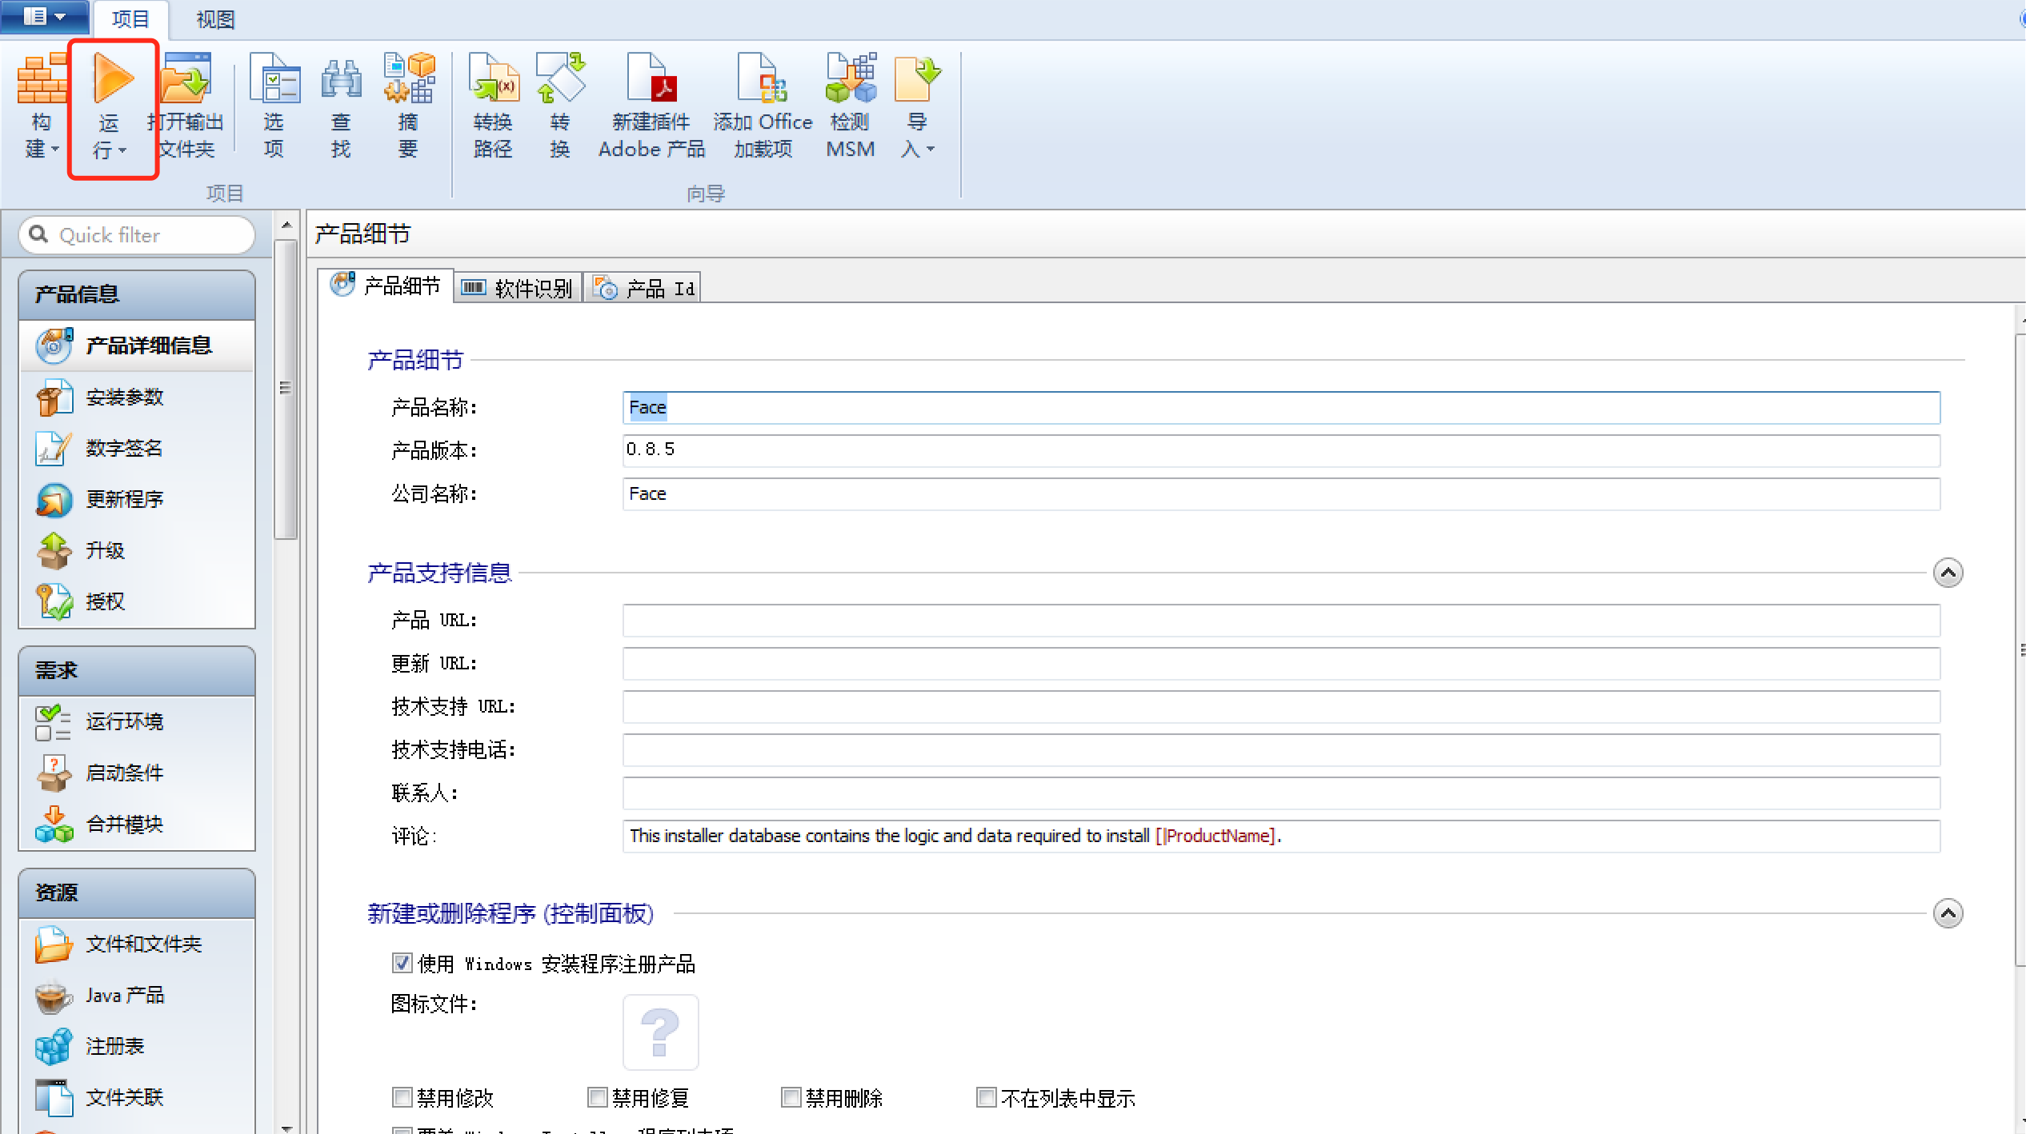

选择【打开输出文件夹】，即可看到打包好的安装包。

目录说明：

/ 主目录，存放所有界面代码

/cascades 存放Opencv库的文件夹

/facepp 存放face++ sdk库的文件夹

/glahf 存放分析核心功能代码的文件夹

/imageformats 存放图片外部链接库的文件夹

/images 存放软件操作的报告和图片及相关数据的文件夹

/sys 存放系统基本界面组件图片的文件夹

/temp 临时存放数据的文件夹

目录文件说明：

analyse.py 分析界面和功能源码

cap.py 摄像头功能源码

clb.py 灰度白板功能源码

common.py 常量定义源码

component.py 界面小组件源码

configdialog.py 设置界面源码

container.py 主界面和功能源码

dbdialog.py 数据库界面源码

export.py 诊断信息界面源码

main.py 主程序入口源码

net.py 网络连接功能源码

push_button.py 界面按钮组件源码

setup.py 安装打包源码

util.py 通用功能源码

glahf/faceutil.py 脸部分析功能源码

glahf/glahf.py 脸部和灰度分析功能源码

face.aip Advance Installer打包文件